En polkagris är en typ av hårt godis bestående av vatten, socker, pepparmintsolja eller -arom, glukos och ättika. Den klassiska varianten är röd-vit-randiga stänger. Polkagrisar brukar förknippas med den småländska orten Gränna, där de började tillverkas 1859. Polkagrisar hör ofta julen till.

Historia
Amalia Eriksson fick 1859 tillstånd av magistraten i Gränna att bedriva sockerbageri och tillverka karameller. Hon var den första som tillverkade polkagrisar. Tillverkningen, i ett tidigare tullhus vid dåvarande södra infarten till Gränna, utvecklades bra, och Amalia Eriksson fick så småningom flera efterföljare med polkagristillverkning i staden.
Polkagrisar är uppkallade efter dansen polka, som var populär vid tidpunkten. Enligt Marabou kallades en sötsak för gris under denna tid, vilket ska ha bidragit till namnet.

Tillverkning
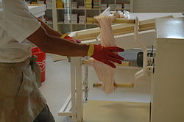
Tillverkning av polkagrisar, där degen sträcks.
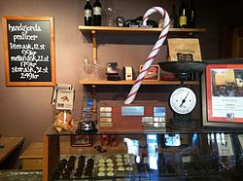
Handgjord polkapokal från Gränna glashytta.
Socker, vatten och ättika upphettas. Degen kyls ned på ett kylbord och delas upp i två delar. Den ena delen färgas röd, medan resten av degen får vit färg genom att luft arbetas in i den. Därefter tillsätts pepparmyntsolja som smaksättning. När degarna stelnat till lite så sammanfogas den röda och vita degen, formas till en lång stång som vrids för att få det randiga utseendet. Slutligen klipps degstången i lika stora bitar, innan de färdiga polkagrisarna förpackas och säljs.

Varianter
Små polkagriskarameller brukar bland annat säljas i strutar på marknader. I dagligvarubutiker brukar även dessa kallas polkagrisar, men de kan även gå under andra namn såsom polkakuddar.
Polkagrisar med ena änden böjd till en krok kallas ofta polkakäppar. Polkakäppar kan hängas upp som julpynt och mindre sådana som julgransprydnad.
Det finns även polkaspån, som är spiralformade, och polkanappar. En polkanapp liknar en stor napp och brukar bestå av ett oätligt handtag (ögla) av plast och en sugdel av polkagris. Den kan även ha ett band, exempelvis presentband eller nyckelband, som är fäst i öglan.
Utifrån bassmaken har varianter med smaker som tuttifrutti, jordgubb, blåbär och hallon utvecklats. Dessa brukar dock inte kallas för polkagrisar, utan karamellstänger.

